Конспект занятия по познавательному развитию (экологическое воспитание) в подготовительной к школе группе на тему:

***Виртуальная экскурсия в Окский заповедник***

Цель:

- познакомить детей с понятием «заповедник» на примере Окского Государственного заповедника;

- формировать ответственное, бережное отношение к родной природе;

- развивать познавательный интерес;

- воспитывать чувство гордости за российских людей, которые берегут природу, помогают исчезающим видам животных;

- прививать любовь к живой природе;

Ход занятия:

Ребята, сегодня мы отправимся на экскурсию в одно очень интересное место, Окский Государственный заповедник.

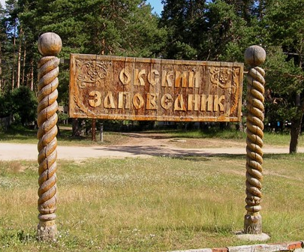

А кто из вас может сказать, что такое заповедник?

Заповедник - это особо охраняемая территория, которую нельзя использовать в хозяйственных целях: строить дома, возделывать почву. На этой территории запрещена любая деятельность человека: охота, туризм, даже просто прогулки и пикники. А делается это для того, чтобы сохранить все растения, всех животных, все, что там находится Чаще всего это редкие и исчезающие виды растений и животных, которых на планете осталось очень мало. И если специально не защищать их, они могут совсем исчезнуть.

Вы должны понимать, что исчезновение одного вида животного ведет за собой гибель многих других. Например, представим с вами, что исчезнут все-все лягушки. Они же такие противные, скользкие, мерзкие, с бородавками. И вот, представьте, не осталось ни одной лягушки. И из-за этого сразу начнут страдать те, кто питался в основном лягушками: цапли, аисты, журавли. Этим птицам будет не доставать корма, и они начнут гибнуть от голода и могут совсем исчезнуть вслед за лягушками. Вот такое на нашей планете равновесие, и наша задача: не нарушить его.

Для этого и создаются заповедники, в которых животным не только не мешает человек, но и помогает. Ученые наблюдают за жизнью растений и животных, создают специальные питомники, в которых разводят редких животных и птиц, а затем выпускают на волю, расселяют по территории нашей страны и не только.

Окский заповедник находится в Рязанской области. Это соседняя область с Московской.

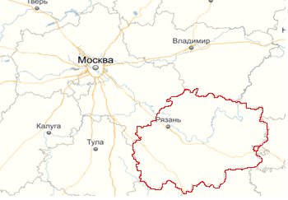

Окский государственный заповедник создан [10 февраля](https://ru.wikipedia.org/wiki/10_%D1%84%D0%B5%D0%B2%D1%80%D0%B0%D0%BB%D1%8F) [1935 года](https://ru.wikipedia.org/wiki/1935_%D0%B3%D0%BE%D0%B4). Получается, его создали еще до Великой Отечественной Войны! В 2015 году заповеднику исполнилось.80 лет!!! Представляете, сколько животных сохранили и спасли от вымирания ученые! А вам интересно, с какими животными они работают?

С первых лет существования заповедника большая работа проводится по изучению и охране редчайшего зверя: [выхухоли](https://ru.wikipedia.org/wiki/%D0%92%D1%8B%D1%85%D1%83%D1%85%D0%BE%D0%BB%D1%8C). Этих интересных и смешных зверьков оставалось очень мало и ученым удалось восстановить их численность.

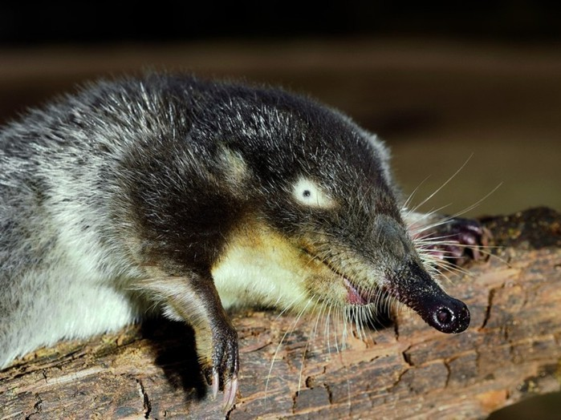

Также в заповеднике ведется работа по восстановлению численности другого зверя: бобра. Это животное было полностью истреблено в Рязанской области. Но благодаря работе ученых бобры не только освоили всю территорию заповедника, но и расселились далеко за его пределы.

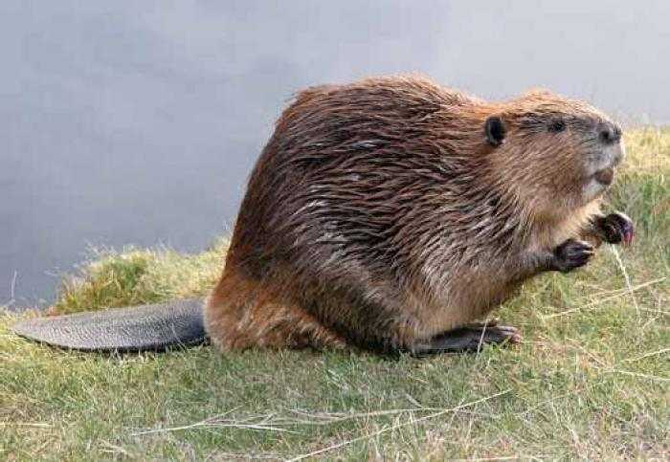

В заповеднике также восстановлена численность исконного обитателя Рязанских лесов: [лося](https://ru.wikipedia.org/wiki/%D0%9B%D0%BE%D1%81%D1%8C). В первые годы образования на территории заповедника насчитывалось не более 10 животных; сейчас количество лосей достигает 200 голов!

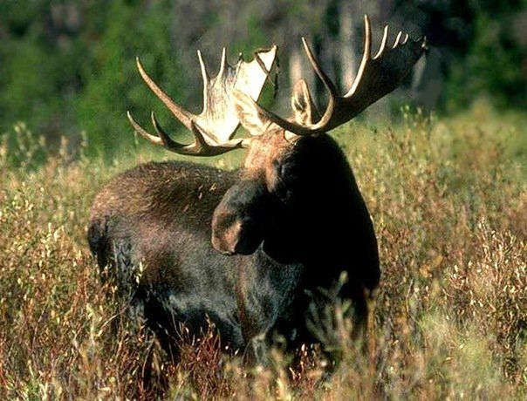

Также на территории заповедника был создан питомник для разведения чистокровных кавказско-беловежских зубров. Условия жизни для роста этих могучих животных было подходящее и около 200 экземпляров было вывезено в их естественную среду обитания.

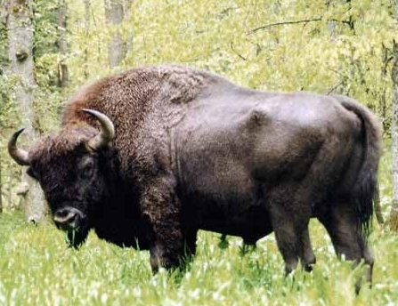

В составе Окского заповедника был организован питомник редких видов журавлей. В нем организовали и специальный инкубатор, чтобы выводить птенцов, и специальные вольеры для взрослых особей. Полученных птенцов выселяли обратно в дикую природу, таким образом, увеличивалось их количество повсеместно. Ученые изучали поведение, содержание, разведение, реабилитации и ветеринарии журавлей наряду с постройкой и функционированием журавлиного питомника. Это стало огромной заслугой в деле сохранения журавлей России. За время работы питомника получен и выращен приплод более 200 птиц.

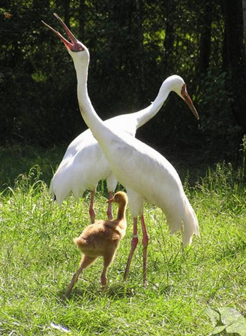

Но не только эти животные обитают в Окском заповеднике. На территории встречаются такие животные как [кабан](https://ru.wikipedia.org/wiki/%D0%9A%D0%B0%D0%B1%D0%B0%D0%BD), [косуля](https://ru.wikipedia.org/wiki/%D0%95%D0%B2%D1%80%D0%BE%D0%BF%D0%B5%D0%B9%D1%81%D0%BA%D0%B0%D1%8F_%D0%BA%D0%BE%D1%81%D1%83%D0%BB%D1%8F), [лисица](https://ru.wikipedia.org/wiki/%D0%9B%D0%B8%D1%81%D0%B8%D1%86%D0%B0), [европейская норка](https://ru.wikipedia.org/wiki/%D0%95%D0%B2%D1%80%D0%BE%D0%BF%D0%B5%D0%B9%D1%81%D0%BA%D0%B0%D1%8F_%D0%BD%D0%BE%D1%80%D0%BA%D0%B0), [выдра](https://ru.wikipedia.org/wiki/%D0%92%D1%8B%D0%B4%D1%80%D0%B0), [горностай](https://ru.wikipedia.org/wiki/%D0%93%D0%BE%D1%80%D0%BD%D0%BE%D1%81%D1%82%D0%B0%D0%B9), [куница](https://ru.wikipedia.org/wiki/%D0%9A%D1%83%D0%BD%D0%B8%D1%86%D0%B0), [енотовидная собака](https://ru.wikipedia.org/wiki/%D0%95%D0%BD%D0%BE%D1%82%D0%BE%D0%B2%D0%B8%D0%B4%D0%BD%D0%B0%D1%8F_%D1%81%D0%BE%D0%B1%D0%B0%D0%BA%D0%B0), [ондатра](https://ru.wikipedia.org/wiki/%D0%9E%D0%BD%D0%B4%D0%B0%D1%82%D1%80%D0%B0), [белка](https://ru.wikipedia.org/wiki/%D0%91%D0%B5%D0%BB%D0%BA%D0%B0), [летучие мыши](https://ru.wikipedia.org/wiki/%D0%9B%D0%B5%D1%82%D1%83%D1%87%D0%B8%D0%B5_%D0%BC%D1%8B%D1%88%D0%B8). Также на территории заповедника зарегистрировано 226 видов птиц!!!

И не забывайте, что все эти животные, птицы, растения обитают в естественной, дикой среде. Человек не мешает им.

Ребята, кто из вас звапомнил и может мне объяснить, что такое заповедник? Как вы считаете, нужны ли такие заповедные места? Для чего? Как человек может помешать жизни животных? Почему важно, чтобы животные не исчезали?

Понравилась вам наша экскурсия? Мы обязательно устроим еще и узнаем о многих интересных местах.